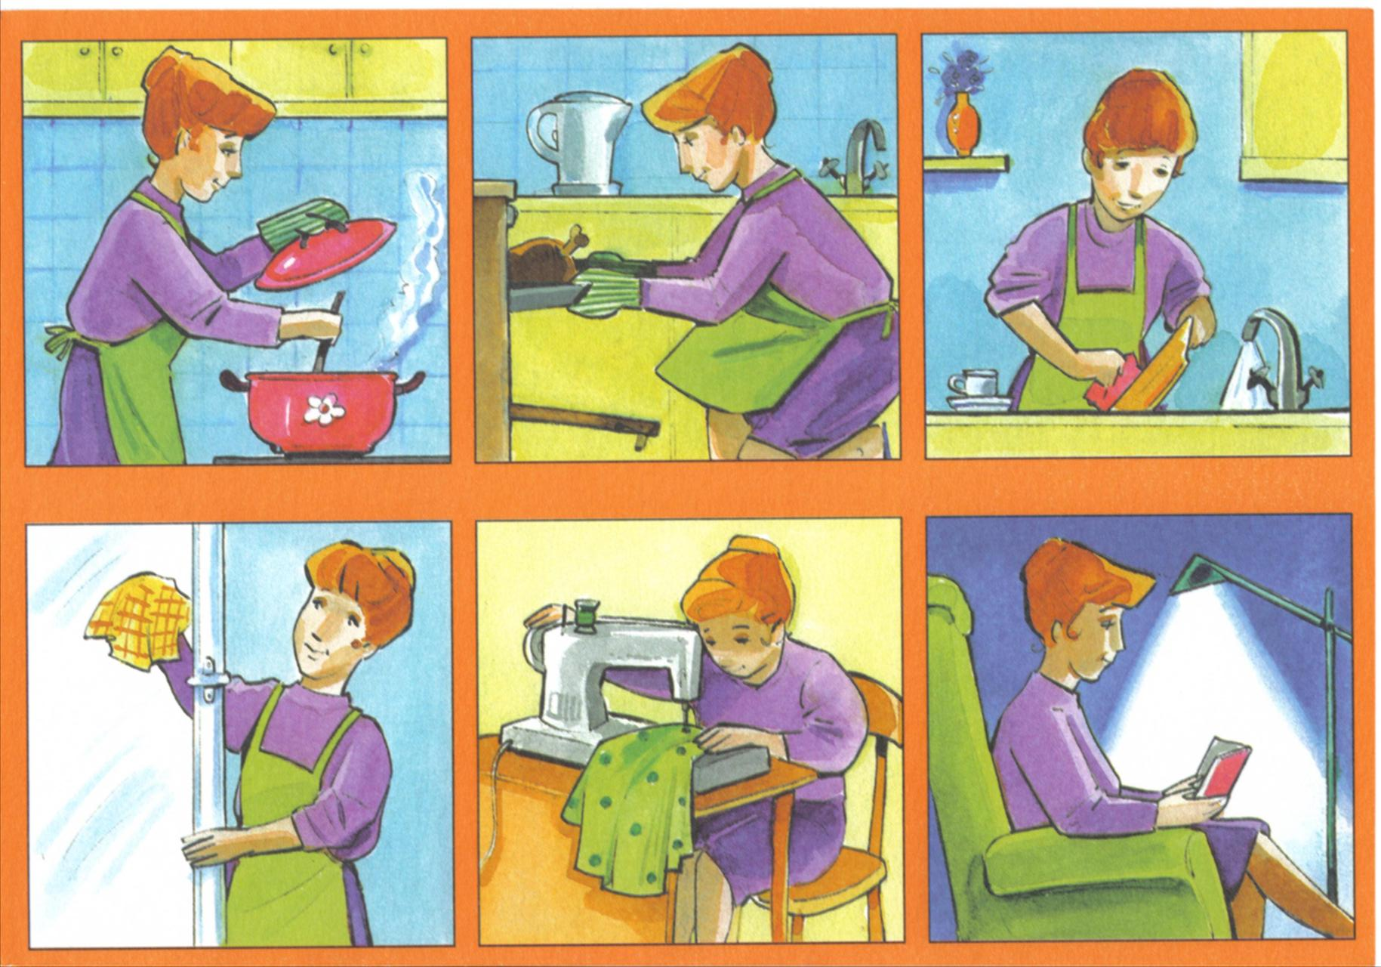
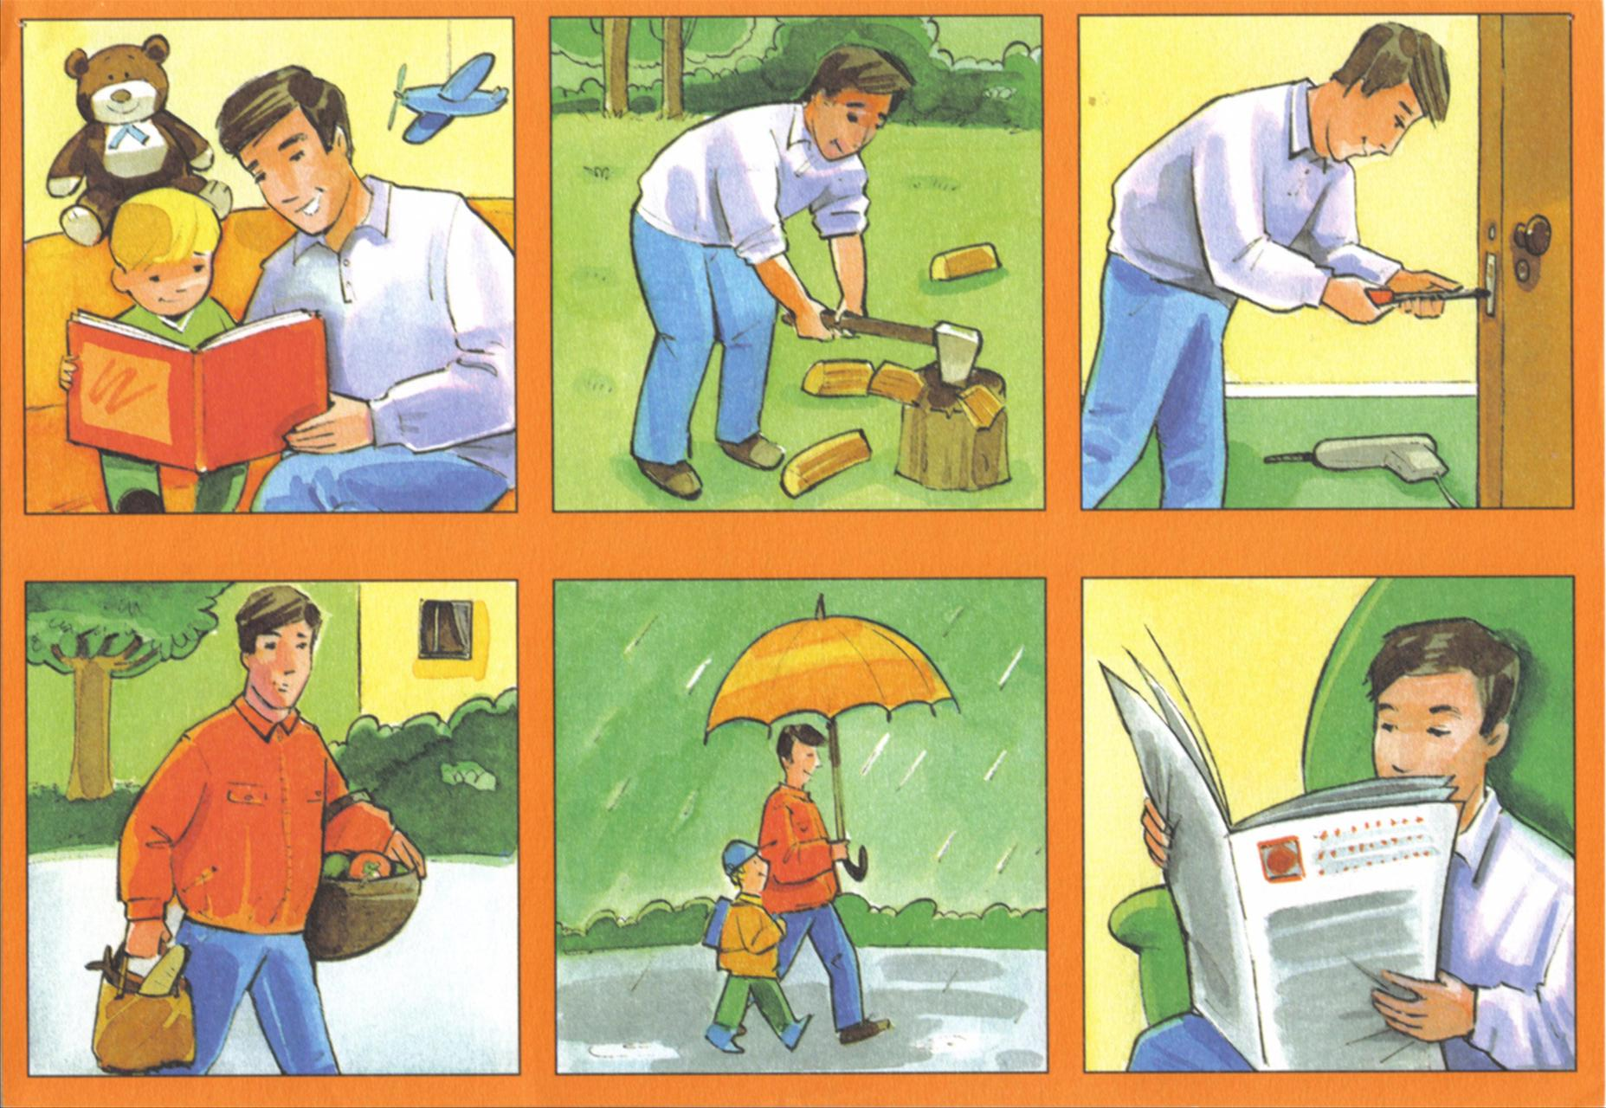
Mama gotuje obiad. | Mama piecze kurczaka.
Mama myje naczynia. | Mama myje szyby.
Mama szyje sukienkę. | Mama czyta książkę
Tata rąbie drewno. | Tata naprawia zamek.
Tata niesie zakupy. | Tata idzie na spacer.
Tata czyta gazetę. | Tata czyta dziecku bajkę.

